

Ghid utilizare secţiune
Note proiect aplicativ

Learning Content Management System

- 2013 -

Conţinut

Conţinut 2
I. Generalităţi 3
II. Introducere note 5
III. Filtre note proiect aplicativ 8
IV. Export note proiect aplicativ 10
V. Diagrame 12
VI. Catalog 15

Generalităţi
În cadrul acestui ghid sunt prezentate următoarele informaţii:
- Secţiunea Note proiect aplicativ
  - Introducere unei note pentru cursant la un proiect aplicativ
  - Opţiunile de filtrare
  - Opţiunea de export note proiect aplicativ
  - Diagrame
- Secţiunea Catalog
Modulul „Note proiect aplicativ” este disponibil în secţiunea „Info E-learning”.
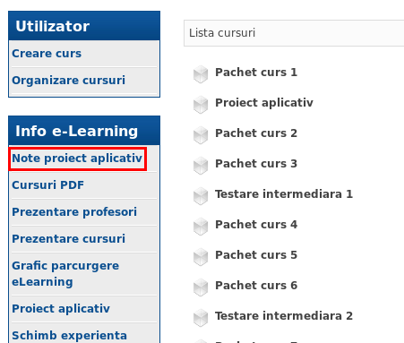
La acest modul au acces toţi utilizatorii platformei. Accesul se realizează diferenţiat în funcţie de rolul fiecărui utilizator:
- rol cursant - poate vizualiza numai nota proprie primită la proiectul aplicativ
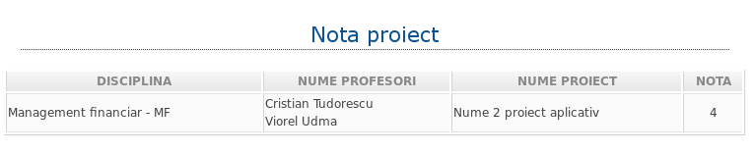
- rol profesor sau consultant central - poate vizualiza lista tuturor cursanţilor, să introducă numele proiectului aplicativ şi note pentru fiecare cursant (în funcţie de criteriile stabilite pentru fiecare disciplină)
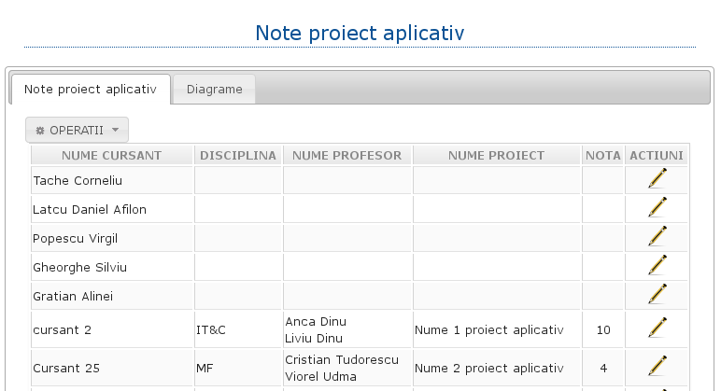
- rol consultant regional - poate vizualiza numai lista cu utilizatorii asociaţi acestuia şi notele introduse in sistem (nu are posibilitatea de a introduce note)
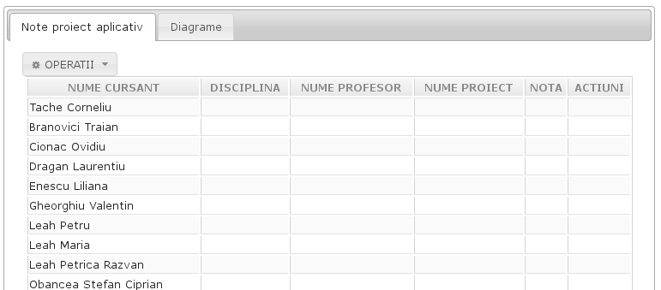
Observaţie! Utilizatorii cu rol de profesor şi consultant central au aceleaşi drepturi în această secţiune.

Introducere note
Utilizatorii cu permisiunea de a introduce sau edita notele sunt profesorii şi consultanţii centrali.
Pentru a introduce o notă se urmează paşii:
- Se accesează secţiunea „Note proiect aplicativ” din submeniul „Info E-learning”. Sunt disponibile 2 opţiuni:
  - Note proiect aplicativ
  - Diagrame
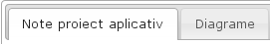
- Se activează filtru prin accesarea opţiunii „Note proiect aplicativ -> Operaţii -> Filtru”
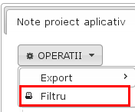
- Se caută un utilizator după numele sau prenumele acestuia
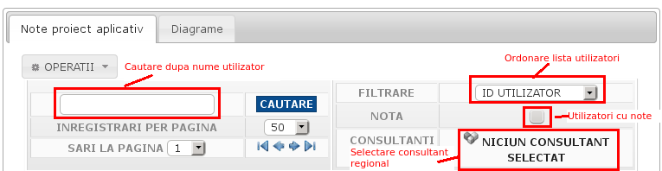

- Se accesează iconul sub forma unui creion din partea dreapta a utilizatorului
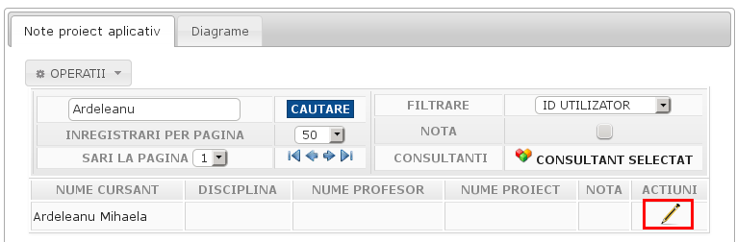
- Se completează câmpurile
  - Disciplina – se selectează din lista derulantă numele disciplinei
  - Nume proiect – se completează numele proiectului aplicativ (câmp obligatoriu)
  - Criterii notare – se selectează o notă din lista derulantă pentru fiecare criteriu de notare existent. În partea dreaptă, se completează automat suma criterilor de notare + 1 din oficiu. Aceasta nu trebuie să depăşească valoarea 10.
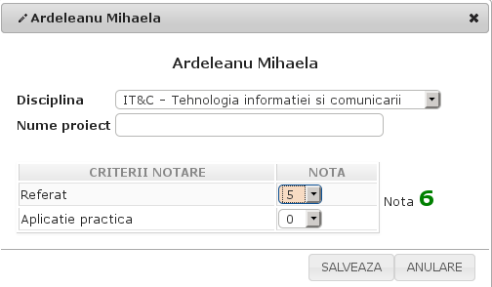
Se apasă butonul [Salveaza].
Observaţii!
- Nota pentru un utilizator nu se va salva dacă nu este completat numele proiectului sau dacă valoarea notei este mai mare de 10 (se va afişa un mesaj de avertizare).
- Pentru a edita nota, numele proiectului aplicativ sau disciplina se va da clic pe creionul disponibil în partea dreaptă a cursantului

Filtre note proiect aplicativ
Opţiunea de filtrare sau ordonare după anumite criterii este disponibilă pentru toţi utilizatorii cu excepţia celor cu rol de cursant.
Opţiuni filtru:
- Cautare – se realizează căutarea unui utilizator după nume, prenume
- Inregistrari per pagină – se selectează din lista derulantă numărul de înregistrări afişate pe pagină. Implicit, numărul de înregistrări afişate este de 50 utilizatori.
- Sari la pagina – în cazul în care sunt mai multe pagini se poate selecta numărul paginii care se încarcă
- Filtrare – se efectuează o ordonare a listei de utilizatori afişată după
  - ID – este id-ul utilizatorului în ordinea introducerii în bază
  - Nume – se realizează ordonarea listei de utilizatori afişată după numele unui utilizator
  - Prenume – se realizează ordonarea listei de utilizatori afişată după prenumele unui utilizator
  - Nume utilizator - se realizează ordonarea listei de utilizatori afişată după numele de utilizator (cel de conectare în aplicaţie)
- Nota – prin bifare se vor afişa numai utilizatorii care au note introduse. În caz contrar, se vor afişa toţi utilizatorii.
- Consultanti – se realizează o afişare a utilizatorilor în funcţie de consultantul regional selectat.
Observaţii!
- Toate criteriile de filtrare de mai sus funcţionează independent sau concomitent.
- Filtrul care se afişează consultanţilor regionali nu include opţiunea „Consultanţi”.

Export note proiect aplicativ
Opţiunea de export a notelor este disponibilă pentru toţi utilizatorii cu excepţia celor cu rol de cursant.
Sunt două tipuri de export:
- Date curente – se vor exporta numai datele după care s-a efectuat filtrarea
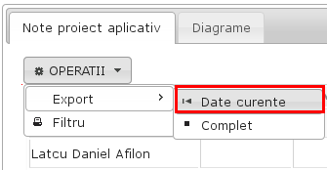
- Complet – se vor exporta toate datele (toţi utilizatori cu rol de cursant, indiferent dacă au sau nu notă)
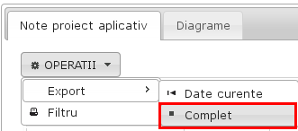
Fişierul se va exporta în format .xls şi include următoarele date:
- Id utilizator
- Cod utilizator
- Nume utilizator
- Prenume
- Nume
- CNP

- Disciplina
- Nume proiect
- Nota proiect
Observaţie! Câmpul CNP nu este disponibil în fişierul exportat pentru utilizatorii cu rol de profesor.

Diagrame
Includ diferite rapoarte afişate în format grafic.

Rapoarte disponibile:

- Note proiect aplicativ – diagrama afişează numărul utilizatorilor cu note la proiectul aplicativ din numărul total de cursanţi
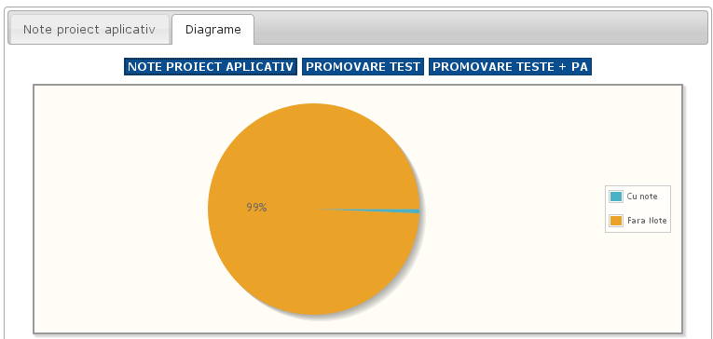
- Promovare test – diagrama afişează pentru fiecare sesiune de testare numărul de utilizatori care au promovat o sesiune de testare
  - Primul cerc (cel din exterior) – reprezintă Testarea intermediară 1
  - Al doilea cerc (cel din mijloc) – reprezintă Testarea intermediară 2
  - Al treilea cerc (cel din exterior) – reprezintă Testarea finală
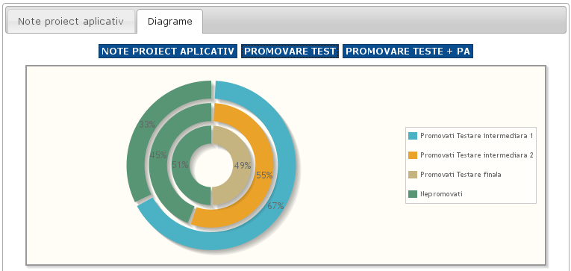
- Promovare teste + PA (Proiect aplicativ) – diagrama afişează numărul utilizatorilor care au promovat toate testele (cercul din exterior) şi numărul de utilizatori care au note la proiectul aplicativ (cercul din interior) din numărul total de utilizatori
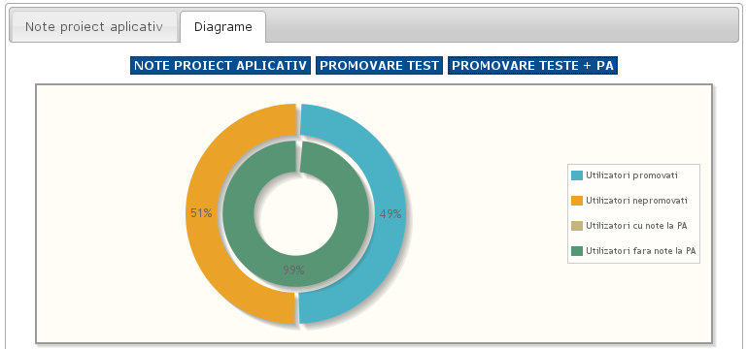

Catalog
Acestă secţiune este disponibilă numai utilizatorilor cu rol de consultant central în meniul Administrare.
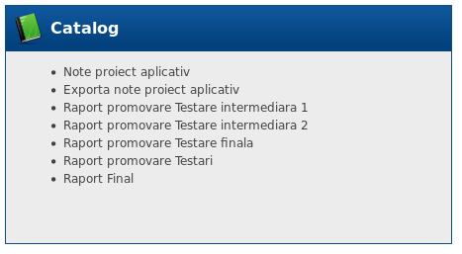
Sunt disponibile următoarele rapoarte:
- Note proiect aplicativ – se afişează secţiunea „Note proiect aplicativ”
- Exportă note proiect aplicativ – se va realiza un export care include toţi cursanţii cu sau fără note
- Raport promovare Testare intermediară 1 – se afişează o pagină cu raportul promovării utilizatorilor pe fiecare disciplină pentru Testarea intermediara 1
- Raport promovare Testare intermediară 2 – se afişează o pagină cu raportul promovării utilizatorilor pe fiecare disciplină pentru Testarea intermediara 2
- Raport promovare Testare finală – se afişează o pagină cu raportul promovării utilizatorilor pe fiecare disciplină pentru Testarea finală
- Raport promovare Testări – se afişează o pagină cu centralizarea promovării pentru fiecare sesiune de testare
- Raport Final – se afişează o pagină cu centralizarea promovării pentru fiecare sesiune de testare şi a notele introduse la proiectul aplicativ

